Ürün Kodu : | SM-500-G
 | En | Boy |  | Yük
Dış Ölçüleri | 585 | 240 |  | 425 mm
İç Ölçüleri
Fiyatı :
Paket Adedi : | 1 | Koli Adedi : |  | 1

Özellikleri |  | Aksesuarları  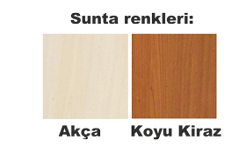
  SM-500-G
  Mobilyalı çekmeceli dolap
  Cinsi: | En: | Boy: | Yük: | Adet:
  500-G | 140 | 230 | 98 mm | 16 | ad.
  Toplam çekmece : |  |  |  | 16 | ad.
  Renkler: Akça ve Koyu Kiraz

